一·、什么是微服务

1. 微服务（或微服务架构）是一种云原生架构方法，其中单个应用程序由许多松散耦合且可独立部署的较小组件或服务组成。
2. 什么是微服务？为什么需要微服务？

<https://www.cnblogs.com/xiao2shiqi/p/11298663.html>

二、微服务的过去、现在、未来

1. 什么是soa

面向服务的架构（SOA）是一个组件模型，它将应用程序的不同功能单元（称为服务）进行拆分，并通过这些服务之间定义良好的接口和协议联系起来。接口是采用中立的方式进行定义的，它应该独立于实现服务的硬件平台、操作系统和编程语言。这使得构件在各种各样的系统中的服务可以以一种统一和通用的方式进行交互。

1. 微服务与soa

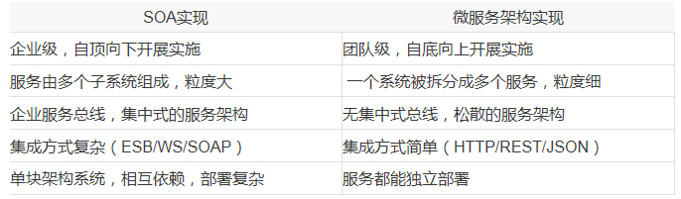

1. 5分钟搞懂微服务的过去、现在、未来

<https://www.sohu.com/a/353881686_262549>

主要说明了各个阶段常用的框架

深解微服务架构：从过去，到未来

<https://segmentfault.com/a/1190000017064748?utm_source=tag-newest>

从发展背景与微服务与soa的关系讲述

[微服务架构的未来](https://www.cnblogs.com/mzsg/p/11977942.html)

<https://www.cnblogs.com/mzsg/p/11977942.html>

微服务架构何去何从

<https://zhuanlan.zhihu.com/p/105545896?utm_source=wechat_session>

介绍了架构的一些基础和可能存在的问题，以及对未来的展望

Nginx gateway(spring cloud gateway | zuu12)

权限/登录 MicroService

======== 微服务间的调用 ==============

订单 MicroService 是否已经登录？

注册中心/Eureka Nacos(建议)